9 октября 2023 года в Экспоцентре в Москве начала работу 28-я международная выставка оборудования, технологий, сырья и ингредиентов для пищевой и перерабатывающей промышленности
«Агропродмаш-2023»
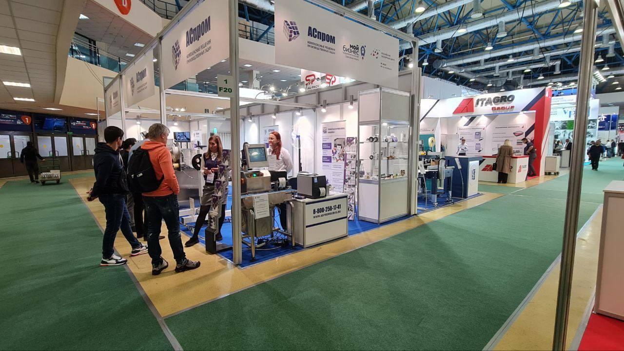
Многоотраслевая концепция выставки позволяет специалистам ознакомиться с продукцией российских производителей пищевого оборудования и ингредиентов, а также последними разработками ведущих мировых брендов в различных сегментах пищевой и перерабатывающей промышленности.
В выставке принимают участие 847 компаний из 18 стран. 622 компании – российские предприятия: производители, поставщики и интеграторы.
Выставка представляет как российские разработки, так и оборудование, технологии и ингредиенты ведущих производителей мира.
Саратовские компании «АСпром» и «Трансанциональные подшипниковые поставки» принимают участие в работе выставке. Представители компаний отмечают высокую заинтересованность со стороны зарубежных участников к их продукции. Компании проводят переговоры, презентуют продукцию, обсуждают детали перспективного сотрудничества.

